МУНИЦИПАЛЬНОЕ БЮДЖЕТНОЕ ОБЩЕОБРАЗОВАТЕЛЬНОЕ УЧРЕЖДЕНИЕ

«Цоци – Юртовская средняя школа №2»

**Беседа**

**на тему: «О вреде наркомании»**

**15-16. 11.2019 г.**

Формирование у подростков ценностного, ответственного отношения к своему здоровью, готовности соблюдать законы здорового образа жизни, усвоение социально ценных поведенческих норм;

- формирование представления о негативном воздействии наркотиков на физическое здоровье человека и его социальное благополучие;

- способствование осознанной готовности отказаться от любых форм использования наркотиков.

Термин наркомания происходит от греческих слов narke – «оцепенение», и mania – «бешенство, безумие». Традиционно «наркомания» - это медицинский термин. Это заболевание, которое выражается в физической и психической зависимости от наркотических средств, постепенно приводящей к глубокому истощению физических и психических функций организма. Наркоман лишается всех других радостей жизни и приговаривает себя к ранней мучительной смерти. рассказал социальный педагог Берзиев А.Ш-А.

* Когда подросток начинает употреблять наркотики, то можно заметить изменения в его поведении. Это увеличивающееся безразличие к происходящему рядом; уходы из дома и прогулы в школе; трудность в сосредоточении, ухудшение памяти; неадекватная реакция на критику; частая неожиданная смена настроения. Признаки – «улики» -это следы от уколов, порезы, синяки; свернутые в трубочку бумажки, капсулы и др. Наркозависимость выражается также в нарушении сна, мышечных и суставных болях, рассказал педагог-организатор по ДНВ Султаев З.Л-А.

Беседы были проведены в следующих классах:

11 «а» - кл.рук Насуханова Х.Ю

10 «а» - кл.рук. Титиева М.З.

8 «а» - кл.рук. Цицаева П.Х

8 «б» - кл.рук. Дураева М.Х

8 «г» - кл.рук. Хириханова П.А

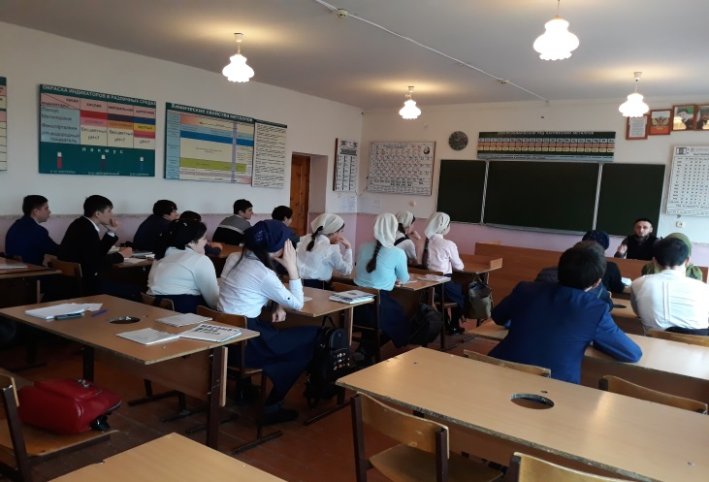 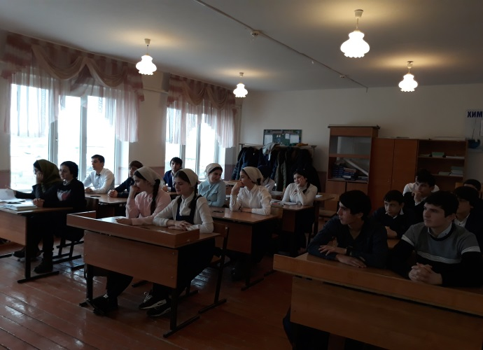

* Когда подросток начинает употреблять наркотики, то можно заметить изменения в его поведении. Это увеличивающееся безразличие к происходящему рядом; уходы из дома и прогулы в школе; трудность в сосредоточении, ухудшение памяти; неадекватная реакция на критику; частая неожиданная смена настроения. Признаки – «улики» -это следы от уколов, порезы, синяки; свернутые в трубочку бумажки, капсулы и др. Наркозависимость выражается также в нарушении сна, мышечных и суставных болях, рассказал педагог-организатор по ДНВ Султаев З.Л-А.

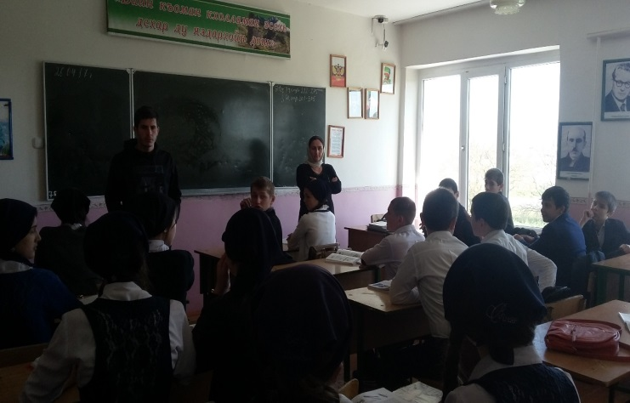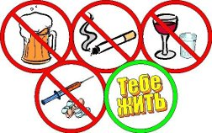

На беседах присутствовали:

* Зам. директор по ВР Демильханова Л.Х.
* Педагог-организатор по ДНВ Султаев З.Л-А.
* Классные руководители

Берегите себя, своих близких, родители – детей. Следование нормам и принципам здорового образа жизни – долг каждого разумного человека.

Социальный педагог Берзиев А.Ш-А.